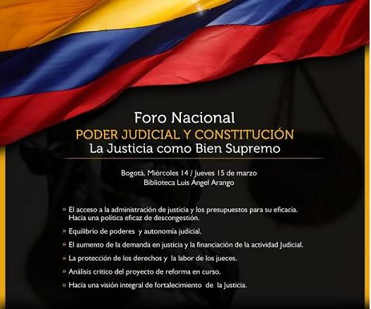

PROGRAMA
Miércoles 14 de Marzo
8.00 am
Instalación
Javier Zapata Ortiz. Presidente de la Corte Suprema de Justicia
Gustavo Gómez Aranguren. Presidente del Consejo de Estado
Ricardo Monroy Church. Presidente del Consejo Superior de la Judicatura
Pablo Felipe Robledo Del Castillo. Ministro de Justicia (E.)
Germán Vargas Lleras. Ministro del Interior
9:30 Receso
9:45 12:00 PANEL
El acceso a la administración de justicia y los presupuestos para su eficacia. Hacia una política eficaz de descongestión
Luis Gabriel Miranda Buelvas. Magistrado de la Corte Suprema de Justicia
Enrique Arboleda Perdomo. Consejero de Estado
Alfonso Vargas Rincón. Consejero de Estado
Jaime Orlando Santofimio Gamboa. Consejero de Estado
Ronnie Janeth Caldas. Presidenta del Colegio de Jueces y Fiscales
Nicolás Enrique Zuleta. Rector de la Universidad Libre
Alberto Montaña Plata Director de Derecho Administrativo de la Universidad Externado de Colombia
14:00 16:00 PANEL
Equilibrio de poderes y autonomía judicial
Ruth Marina Díaz Rueda. Vicepresidenta de la Corte Suprema de Justicia.
Stella Conto Díaz del Castillo. Presidenta de la Sección Tercera del Consejo de Estado
Hugo Bastidas Bárcenas. Presidente de la Sección Cuarta del Consejo de Estado
Alberto Yepes Barreiro. Consejero de Estado
Luis Carlos Avellaneda. Senador de la República
Guillermo Rivera Flórez. Representante a la Cámara
Corina Duque Ayala. Juez 21 Administrativo
16:00 Receso
16:15 18:30 PANEL
El aumento de la demanda en justicia y la financiación de la actividad Judicial
Camilo Tarquino Gallego. Expresidente de la Corte Suprema de Justicia.
Mauricio Fajardo Gómez. Expresidente del Consejo de Estado
Ricardo Monroy Church. Presidente del Consejo Superior de la Judicatura.
Rodrigo Uprimny Yepes. Director de DeJusticia.
Juan Lozano Ramírez. Senador de la República.
Mary Luz Roncancio. Juez 21 Civil del Circuito en descongestión.
Jose Francisco Acuña Vizcaya. Decano de Derecho de la Universidad Nacional de Colombia
Modera el panel Luz María Sierra Editora General de la Revista Semana
Jueves 15 de marzo
8:00 10:00 PANEL
La protección de los derechos y la labor de los jueces
Fernando Giraldo Gutiérrez. Presidente de la Sala de Casación Civil de la Corte Suprema de Justicia.
Elizabeth García González. Presidenta de la Sección Primera del Consejo de Estado.
Enrique Gil Botero. Expresidente del Consejo de Estado.
Danilo Rojas Betancourth. Consejero de Estado
Oscar Julio Maestre Palmera. Presidente del Tribunal Superior de Bogotá
Fredy Ibarra Martínez. Presidente del Tribunal Administrativo de Cundinamarca.
Rodolfo Arango Rivadeneira. Profesor de la Universidad de los Andes.
10:00 Receso
10:15 12:45 PANEL
Análisis critico del proyecto de reforma en curso
Leónidas Bustos Martínez. Presidente de la Sala de Casación Penal de la Corte Suprema de Justicia
Susana Buitrago Valencia. Presidenta de la Sección Quinta del Consejo de Estado
Maria Claudia Rojas Lasso. Consejera de Estado
Víctor Hernando Alvarado Ardila. Consejero de Estado
Néstor Raúl Correa. Presidente de la Sala Administrativa del Consejo Superior de la Judicatura.
Germán Navas Talero. Representante a la Cámara.
Luis Fernando Otalvaro. Presidente de Asonal Judicial.
María del Pilar Arango Hernández. Directora del Observatorio Nacional permanente de la Administración de Justicia.
14:15 16:45 PANEL
Hacia una visión integral del fortalecimiento de la Justicia
Javier Zapata Ortiz. Presidente de la Corte Suprema de Justicia.
Gustavo Gómez Aranguren. Presidente del Consejo de Estado
Gerardo Arenas Monsalve. Presidente de la Sección Segunda del Consejo de Estado
Luis Rafael Vergara Quintero. Consejero de Estado.
Hernando Alfonso Prada Gil. Representante a la Cámara.
Telésforo Pedraza Ortega. Representante a la Cámara.
Jorge Octavio Ramírez. Magistrado del Tribunal Administrativo de Antioquia
Antonio Aljure Salame. Decano de Jurisprudencia de la Universidad del Rosario
Modera el panel Roberto Pombo Director del Diario El Tiempo
16:45 Clausura

